

Sistema MATLAB para Resolução de Problemas de Trânsito de Fluxo de Potência



Licenciatura em Engenharia Eletrotécnica – Sistemas Elétricos de Energia | ANSEE | Ano letivo 2018 / 2019

Alexandre Amorim (11161497) | Pedro Ferraz (1111720)

Professor: Manuel João Gonçalves

Índice Geral

**1.** **Introdução** 2

**2.** **Manual de Utilizador** 7

**4.** **Conclusão** 9

# **Introdução**

O objetivo essencial de um Sistema Elétrico de Energia (SEE) é a satisfação das necessidades de energia elétrica dos respetivos consumidores.

Os estudos de trânsito de fluxos de potência (também designados por fluxos de cargas) são de grande importância no planeamento e na exploração dos SEE. A informação mais importante, obtida destes estudos, são as tensões nos barramentos e o trânsito de potências ativa e reativa nas linhas.

Para os cálculos de trânsito de fluxos de potências considera-se a potência injetada () num barramento, que é calculada como a diferença entre a potência produzida () e a potência consumida no barramento ().

(1)

Os diferentes tipos de barramentos que podem existir numa rede elétrica são:

* Barramentos PQ – São barramentos em que são conhecidos os valores de potência ativa e reativa injetada. Correspondem a barramentos em que as cargas são conhecidas. Como resultado dos cálculos dos trânsitos de potências, calcula-se a tensão em módulo e fase;
* Barramentos PV – São barramentos para os quais o módulo da tensão é conhecido e se conhece também a potência ativa injetada. O valor da potência reativa injetada é obtido assim como o ângulo da tensão, como resultado dos estudos de fluxo de cargas
* Barramento de referência dos argumentos - É um tipo de barramento fictício que é considerado para resolver o problema do fluxo de cargas. Qualquer barramento PV pode ser escolhido como referência para o argumento das tensões, normalmente considera-se um argumento da tensão nulo, passando a conhecer-se a tensão em módulo e fase. Atribui-se a este barramento a função de compensação ou balanço das potências ativas (com a exceção do Modelo DC, porque , logo não existem perdas ativas, não havendo por isso necessidade de as compensar).

Existem vários métodos para realizar estudos de fluxo de cargas:

* Método DC (posteriormente designado apenas DC) - caraterizado pela sua simples aplicação, devido às suas simplificações, isto é, os módulos das tensões são constantes e iguais a 1 pu em todos os barramentos, as resistências dos componentes são desprezadas e o trânsito da energia reativa não é considerado. É o método mais rápido de todos e é utilizado como solução inicial para outros métodos.
* , logo não existem perdas ativas

Figura 1 – Fluxograma para o cálculo do trânsito de energia pelo método DC

* Gauss Seidel (posteriormente designado GS) - é um método iterativo de fácil programação, bem comportado e permite a utilização de fatores de aceleração. As iterações aumentam bastante com o aumento do número de barramentos (especialmente PV), tornando-se desadequado para redes com elevado número de barramentos de produção.

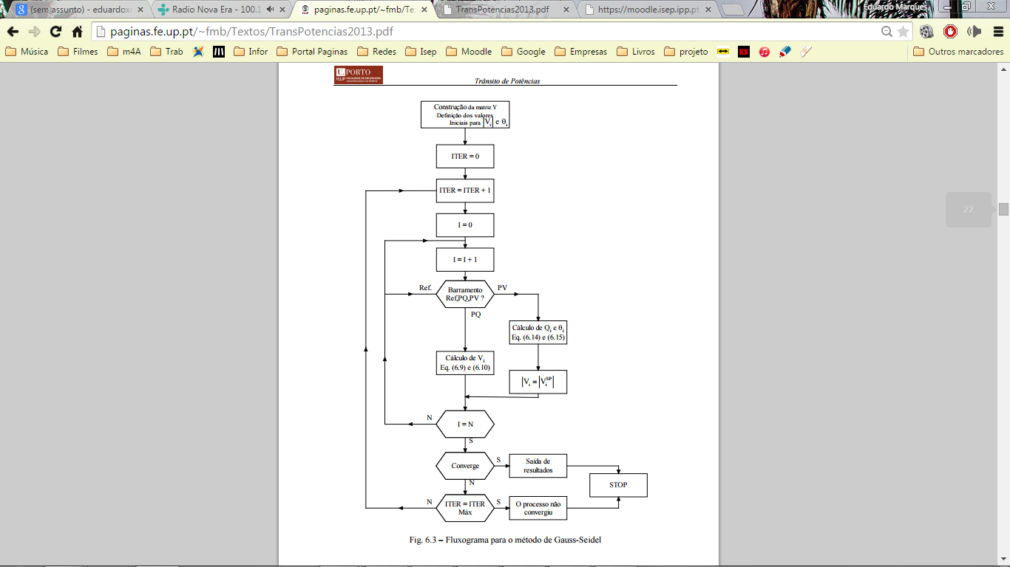

Figura 2 - Fluxograma para o cálculo do trânsito de energia pelo método de Gauss-Seidel

* Método Newton Raphson (posteriormente designado NR) - assim como o anterior, trata-se de um método iterativo, sendo o com menor número de iterações de todos, pesado computacionalmente, mais completo aplica-se a outros tipos de estudos e cujo tempo de iteração é elevado. Neste caso o aumento do número de barramentos PV implica um menor aumento de iterações. O Método de Newton-Raphson é o mais completo e abrangente método, permitindo fazer outro tipo de estudos.

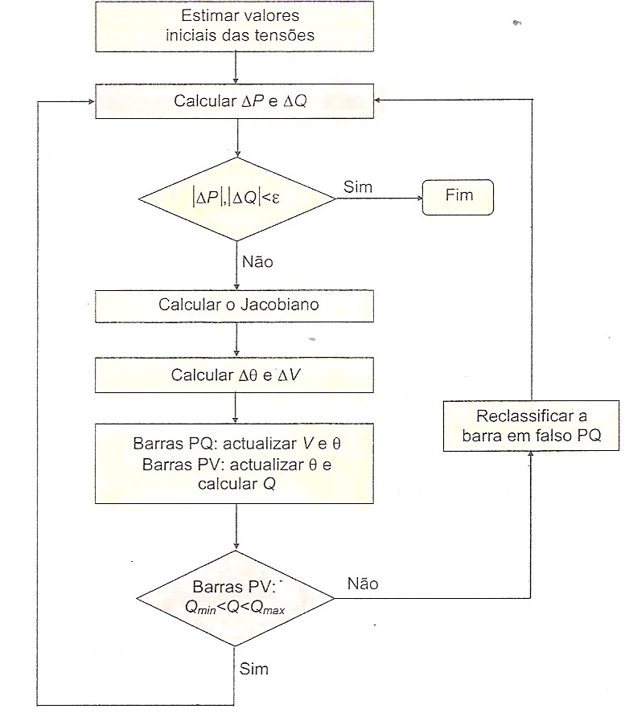

Figura 3 - Fluxograma para o cálculo do trânsito de energia pelo método de Newton-Raphson

* Método Rápido Desacoplado (posteriormente designado FDL) - é um método simplificado do método NR, sendo mais rápido e menos pesado. Precisa de um maior número de iterações (menor que o GS), mas o tempo necessário para cada uma é menor, comparativamente com o método anterior. Também é caracterizado por ser necessário calcular a matriz Jacobiana, apenas na primeira iteração.

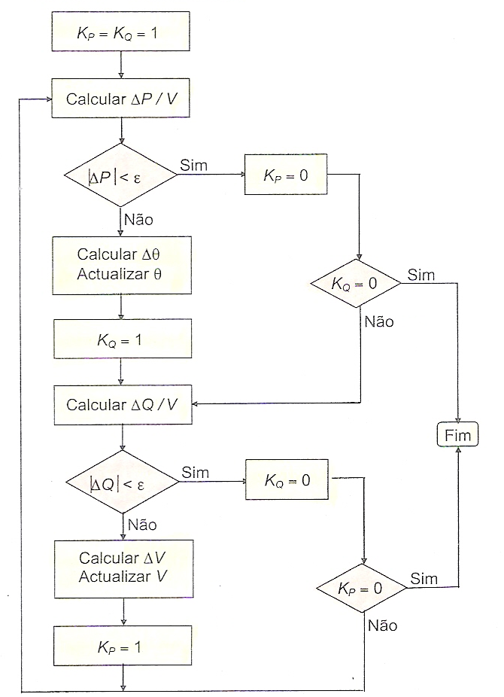

Figura 4 - Fluxograma para o cálculo do trânsito de energia pelo método do desacoplamento

# **Manual de Utilizador**

Esta secção do documento descritivo, que acompanha a aplicação desenvolvida em Matlab, visa demonstrar de forma sucinta o funcionamento da aplicação.

O programa criado permite analisar qualquer rede, desde que obedeça aos seguintes critérios:

* A rede deve estar organizada pela seguinte ordem: dados das linhas, dados das cargas, dados da produção e tipo de barramentos;
* O tipo de barramento deve ser introduzido por ordem crescente e apresentado da seguinte forma: tipo[‘Q’, ‘V’, ‘R’], isto é, “Q” corresponde ao barramento PQ, “V” corresponde barramento PV e “R” corresponde ao barramento de referência dos argumentos (sendo de compensação em todos os métodos numéricos, exceto no método DC).
* Os dados da produção deverão conter o número do barramento a que se refere, o valor da potência gerada e o valor da tensão do respetivo;
* Os dados das cargas deverão conter o número do barramento, o valor da potência ativa consumida e o valor da potência reativa consumida;
* Os dados das linhas deverão conter o número do barramento de origem, o número do barramento de destino, o valor da resistência, o valor reatância e o valor da impedância *shunt*;
* Todos os valores da rede deverão ser inseridos em unidades pu;

Definida a rede, basta clicar em *Run* e analisar os resultados.

De seguida apresentamos o código do programa onde consta uma breve explicação do que o código executa.

Posteriormente a clicarmos no *Run,* é nos apresentado o menu onde podemos introduzir o método que pretendemos.

Como prevenção implementamos um pequeno teste, a fim de verificar se o valor introduzido pelo utilizador se encontra dentro das opções que são apresentadas. No caso do teste invalidar esse valor, é apresentada a seguinte mensagem no *Command Window* ao utilizador:

Outro aspeto comum a todos os métodos, é que é necessário efetuar operações matemáticas iniciais, sendo estes descriminados na seguine figura:

Nota: O símbolo “ ‘ “ desempenha a função de transpor um vetor ou uma matriz.

De forma a integrar todos os métodos no mesmo ficheiro optamos por recorrer ao comando *switch,* sendo que os seus respetivos cases se distribuem da seguinte forma:

*Case* 1 -> Método DC

*Case* 2 -> Método GS

*Case* 3 -> Método NR

*Case* 4 -> Método RD

Logicamente, o primeiro método a ser explicado é o **método DC**.

Iniciamos por calcular a potência injetada nos barramentos. Sendo que a equação que nos permite determinar esses valores é a equação (1).

De seguida calculamos a matriz das susceptâncias (B), que é caracterizada pelas seguintes equações:

(2)

Sendo que para efeito de cálculos iremos eliminar os valores inerentes ao barramento de referência, tanto os valores nas colunas como nas linhas.

O vetor coluna dos ângulos das tensões é calculado através da seguinte equação matricial:

(3)

Por último calculámos o fluxo das potências nas linhas através da seguinte equação:

(4)

O resultado final deste algoritmo é apresentado da seguinte forma:

O método numérico seguinte é o **método de Gauss-Seidel**. Primeiramente calculamos a matriz das admitâncias nodais (Y), através das seguintes equações:

(5)

Além disso, é necessário definir as soluções iniciais, como o número de iterações máximo e o erro máximo relativo aos desvios das potências.

O método seguinte é o **método de Newton-Raphson**. Similar ao método de Gauss-Seidel é necessário calcular a matriz Y e parametrizar a solução inicial. Posteriormente, calculamos as potências injetadas através da equação (1).

Na figura abaixo verificamos algumas diferenças em relação ao método anterior como os vetores A, B e C. O elemento do vetor A é igual ao número de barramentos PV existente na rede, o elemento do vetor B é igual ao número de barramentos PQ existente na rede e por fim o vetor C é a agregação dos vetores A e B ordenados ascendentemente. Este ordenação será fulcral para operações matemáticas *a* *posteriori*.

De seguida, calculamos Ical, para determinar Scal e por fim obter Pcal e Qcal.

Com estes, valores podemos determinar os desvios .

Após obtermos os desvios , prosseguimos para o preenchimento do nosso vetor dd1, que pode ser em termos genéricos é caracterizado da seguinte forma:

(6)

O passo seguinte é determinar a matriz Jacobiana (Y), porém no método Newton-Raphson, esta matriz é subdividida em quatro submatrizes (H, M, N, L). Assim sendo, é necessário determinar cada uma destas submatrizes, sendo que é necessário salvaguardar que as submatrizes H e L dependem do número de barramento PQ existentes na rede e as submatrizes M e N dependem do número de barramento PV existentes na rede.

De uma forma geral, podemos saber de antemão que as dimensões das submatrizes respeitarão a seguinte caracterização:

Ao longo do algoritmo em que se determina as submatrizes irá se encontrar a seguinte linha de código:



Isto pois, se o id do elemento do vetor C não corresponder a um barramento do tipo PV (A), não necessitamos de realizar os cálculos com o Qcal, basta trabalhar com o Q inicial.

Inicialmente iremos começar por determinar a submatriz H (a ordem é indiferente).

As operações matemáticas necessárias para calcular os elementos da submatriz H são:

(7)

Seguida da submatriz L:

(8)

Posteriormente da submatriz N:

(9)

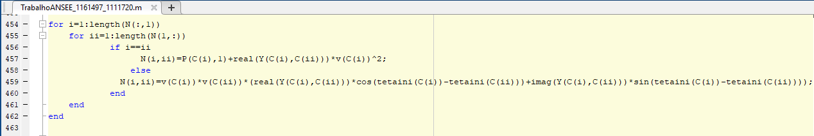

Por fim a submatriz M:

(10)

Obtendo as quatro submatrizes, basta agregá-las e obtemos a matriz Jacobiana (Y):

(19)

Tendo a matriz Jacobiana e os desvios das potências, podemos finalmente obter o vetor coluna com as variações do módulo das tensões e dos seus respetivos argumentos.

(20)

Obtendo e , adicionamos aos valores anteriores para obter os novos valores calculados, ou seja, realizamos as seguintes operações:

(22)

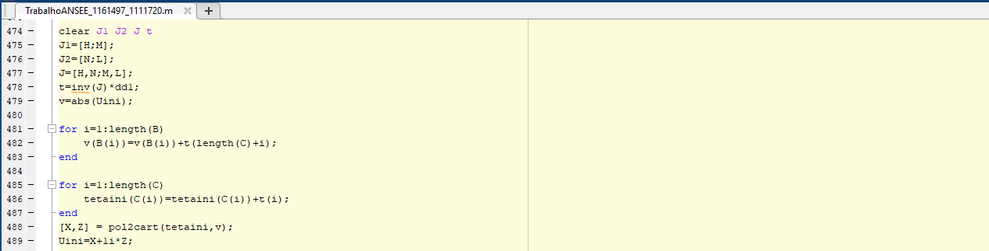

Para verificar se a solução convergiu, necessitamos alguns passos. Sendo o primeiro o cálculo de Ical, com os novos valores das tensões. De seguida, calculamos Scal, que nos permite obter Pcal e Qcal.

Para verificar se convergiu basta realizar o seguinte teste:

(22)

(22)

Se estas condições se verificarem podemos afirmar que a solução convergiu.

No caso das condições anteriores não se verificarem e/ou o número de iterações for superior ao número máximo de iterações, podemos afirmar que a solução não convergiu.

Se convergir, é apresentado os módulos e os argumentos das tensões. Calcula-se os fluxos de potência nas linhas (32):

(32)

Assim como as perdas nas linhas:

(33)

Por fim, calculamos a potência reativa Q gerada no caso de ser uma barramento PV:

Sendo que o resultado final no *Command Window* é o seguinte:

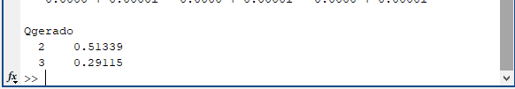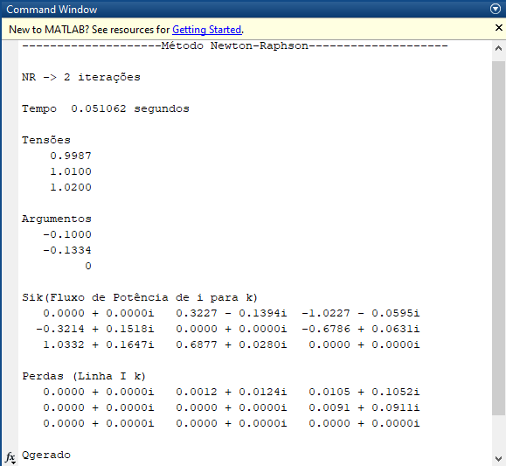

O último método é o **método do Rápido Desacoplado**.

1. **Apresentação de resultados**

Este capítulo apresenta os principais dados obtidos, através da aplicação desenvolvida, para as três redes estudadas.

|  |  |  |  |  |
| --- | --- | --- | --- | --- |
| REDE 1 | | | | |
| Método | **DC** | **GS** | **NR** | **FDL** |
| U1 | 1∟-0.0575 | 1.00∟-0.055 | 1.00∟-0.055 | 1.00∟-0.055 |
| U2 | 1∟-0.045 | 1.01∟-0.043 | 1.01∟-0.043 | 1.01∟-0.043 |
| U3 | 1∟0 | 1.02∟0 | 1.02∟0 | 1.02∟0 |
| Erro |  | 0.003539 | 0.000023 | 0.005373 |
| Iterações |  | 5 | 2 | 2 |
| Tempo | 0.010151 s | 0.018128 s | 0.177553 s | 0.103233 s |

|  |  |  |  |  |
| --- | --- | --- | --- | --- |
|  | Rede 2 | | | |
| Método | DC | GS | NR | FDL |
| U1 | 1∟0 | 1∟0 | 1∟0 | 1∟0 |
| U2 | 1∟-0.024 | 0.982∟-0.024 | 0.982∟-0.023 | 0.982∟-0.023 |
| U3 | 1∟-0.053 | 0.964∟-0.052 | 0.964∟-0.051 | 0.964∟-0.051 |
| U4 | 1∟0.021 | 1.02∟0.015 | 1.02∟0.015 | 1.02∟0.015 |
| Iterações |  | 6 | 2 | 4 |
| Erro |  | 0.007179 | 0.000025 | 0.002817 |
| Tempo | 0.01296 seg | 0.020390 seg | 0.173666 seg | 0.082482 seg |

|  |  |  |  |  |
| --- | --- | --- | --- | --- |
|  | Rede 3 | | | |
| Método | DC | GS | NR | FDL |
| U1 | 1∟0 | 1.060∟0 | 1.060∟0 | 1.060∟0 |
| U2 | 1∟-0.087 | 1.045∟-0.084 | 1.045∟-0.086 | 1.045∟-0.086 |
| U3 | 1∟-0.226 | 1.010∟-0.217 | 1.010∟-0.220 | 1.010∟-0.220 |
| U4 | 1∟-0.185 | 1.027∟-0.177 | 1.026∟-0.181 | 1.026∟-0.181 |
| U5 | 1∟-0.159 | 1.033∟-0.153 | 1.033∟-0.156 | 1.033∟-0.156 |
| U6 | 1∟-0.265 | 1.070∟-0.253 | 1.070∟-0.260 | 1.070∟-0.260 |
| U7 | 1∟-0.245 | 1.045∟-0.228 | 1.045∟-0.235 | 1.045∟-0.235 |
| U8 | 1∟-0.245 | 1.090∟-0.228 | 1.090∟-0.235 | 1.090∟-0.235 |
| U9 | 1∟-0.277 | 1.028∟-0.256 | 1.028∟-0.263 | 1.028∟-0.263 |
| U10 | 1∟-0.283 | 1.028∟-0.260 | 1.028∟-0.267 | 1.028∟-0.267 |
| U11 | 1∟-0.277 | 1.045∟-0.259 | 1.045∟-0.266 | 1.045∟-0.266 |
| U12 | 1∟-0.284 | 1.053∟-0.267 | 1.053∟-0.274 | 1.053∟-0.275 |
| U13 | 1∟-0.287 | 1.046∟-0.268 | 1.046∟-0.275 | 1.046∟-0.275 |
| U14 | 1∟-0.304 | 1.017∟-0.279 | 1.017∟-0.286 | 1.017∟-0.286 |
| Iterações |  | 50 | 3 | 7 |
| Erro |  | 0.009948 | 0.000027 | 0.008997 |
| Tempo | 0.016835 seg | 0.050368 seg | 0.208321 seg | 0.095150 seg |

# **Conclusão**

Este último capítulo apresenta as principais conclusões obtidas através do estudo realizado no âmbito da disciplina de Análise de Sistemas Elétricos de Energia.

O principal objetivo deste trabalho foi aplicar os conhecimentos lecionados nesta unidade curricular, de forma a criar uma ferramenta computacional capaz de analisar o trânsito de potência de um SEE.

A implementação desta aplicação mostrou-se muito útil porque permite, em poucos segundos, obter os resultados de qualquer rede, tendo em conta os vários métodos aqui abordados, tornando-se uma ferramenta importante para o estudo de redes elétricas.

Fazendo uma pequena comparação dos métodos, no que diz respeito ao tempo de execução, o modelo DC é o mais rápido, seguido do modelo GS, depois o modelo FDL e por último o modelo NR. Esta relação verificou-se para todas as redes estudadas.

Comparando os métodos iterativos, verifica-se que, apesar do erro máximo definido pelo utilizador ter sido fixado em 0.01, o método NR apresenta sempre um erro inferior em relação aos restantes modelos.

Relativamente ao número de iterações, o método NR apresenta sempre um número inferior em relação aos restantes, com exceção da primeira rede (com 3 barramentos - PQ, PV e REF) em que o número de iterações é igual nos métodos NR e FDL.

Tendo em conta que o número de iterações do modelo NR é sempre igual ou inferior aos restantes modelos iterativos e que, por outro lado, o tempo consumido é sempre superior, conclui-se que o tempo por iteração é mais elevado no método NR do que nos restantes métodos.

Importa ainda salientar o elevado número de iterações (50) obtidas através do método GS para o estudo da rede 3 (com 14 barramentos), o que demonstra que o número de iterações aumenta bastante com o aumento do número de barramentos. Por outro lado, o número de iterações, utilizando o método NR, sobe apenas de 2 para 3, quando se passa da rede de 3 barramentos para a rede de 14 barramentos, ou seja, o aumento de barramentos implica um aumento muito ligeiro no número de iterações.

De uma forma geral, apesar das diferenças aqui apresentadas, os valores encontrados para os módulos e argumentos das tensões para os diferentes métodos iterativos, são muito próximos, o que nos leva a acreditar que todos os métodos são fiáveis.

No caso do modelo DC, os valores dos módulos e argumentos das tensões são menos precisos, fruto das suas simplificações, contudo, tendo em conta alguns aspetos já referidos, este método pode também ser útil, nomeadamente para servir de solução inicial para os restantes métodos.

**Referência Bibliográficas**

1. Documentos disponibilizados no moodle
2. Paiva, José Pedro Sucena, “*Redes de energia elétrica - Uma análise sistémica*”, IST Press, Lisboa, 2005
3. Trabalho ANSEE 20/20, do Grupo .